PP U CHEMICKÝCH POPÁLENIN

okamžité odstranění kontaminovaného oděvu

popáleniny způsobené suchou chemikálií nepolévejte vodou, která může látku aktivovat důkladně oprašte suchý prášek z kožního povrchu

po odstranění chemikálie je třeba rychle přikročit k ochlazování končetiny vodou po dobu 30 - 60 minut

během oplachování se snažíme zjistit o jakou látku se jednalo a v jaké koncentraci

Při poleptání kyselinami neutralizujeme roztokem mýdla, jedlé sody.

Při poleptání zásadami - octovou vodou, slabým roztokem kyseliny citronové

Sterilní krytí

PP PŘI POLEPTÁNÍ ROHOVKY A SPOJIVEK

vyplachujeme oko nejméně 30 minut větším množstvím tekoucí vody (oční víčko otevřeme násilím, směr vyplachování od vnitřního koutku k zevnímu)

aseptický obvaz na obě oči

protišoková opatření

ZZS

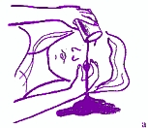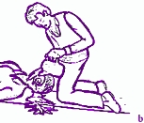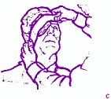

PP U POLEPTÁNÍ DÚ

okamžitě zahájíme výplach DÚ studenou vodou

protišoková opatření

ZZS u poleptání větší plochy a u malých dětí

PP U POLEPTÁNÍ JÍCNU A ŽALUDKU
- nevyvoláváme zvracení
- nesnažíme se o výplach žaludku
- dle stavu poloha vsedě nebo poloha stabilizovaná
- při vědomí – podáváme čistou vodu
- provádíme protišoková opatření
- ZZS

